

No me dejes caer en la tentación

**Jesús: comenzamos la cuaresma**, un tiempo de renovación hacia la pascua, acompañados de Jesús que con su Palabra, que es nuestra brújula, nos va indicando el camino a seguir.

**En este primer domingo**, vamos por el desierto, un lugar solitario y silencioso para hacer una parada en nuestra vida y descubrir cómo seguimos al Señor.

**Las tentaciones** comienzan a poner a prueba mi amor a ti: los deseos de tener cosas, el afán de poder y dominar o las ganas de vencer y triunfar a costa de quien sea. Y tantas veces te fallo, no paso la prueba.

**Jesús, maestro y amigo,** en esta semana quiero empezar el camino de la conversión, siguiendo la brújula que es tu Palabra que me ayuda a no perder el norte que es servirte a ti y a los que pasen a mi lado. Por eso dame tu fuerza para cambiar, mejorando mi relación contigo en la oración, con los demás compartiendo más, y conmigo mismo ayunando de rencores o malas palabras.

**Jesús, enséñame a confiar** en tí, con tu ayuda no caeré en la tentación.

**Te lo pedimos con María, reina de las Misiones. Amén.**

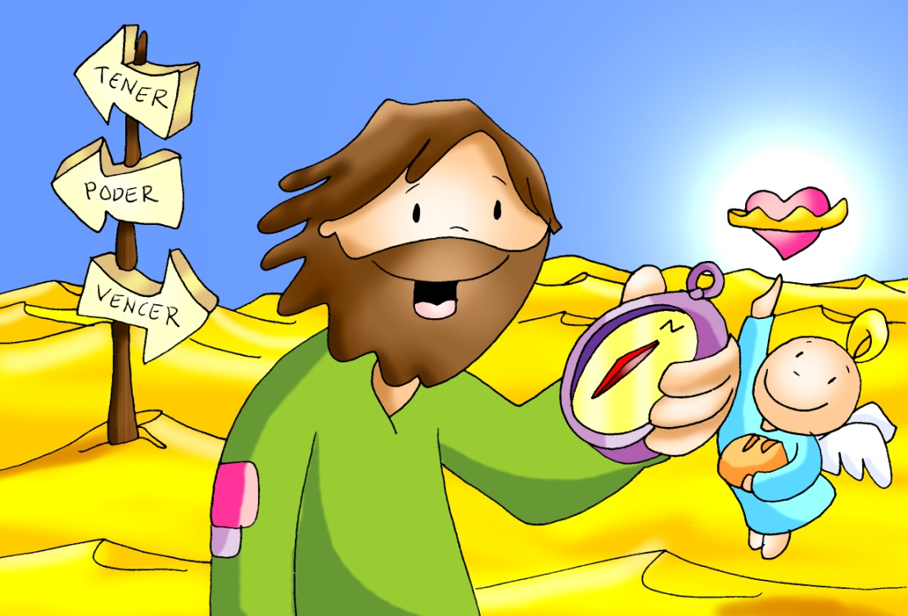

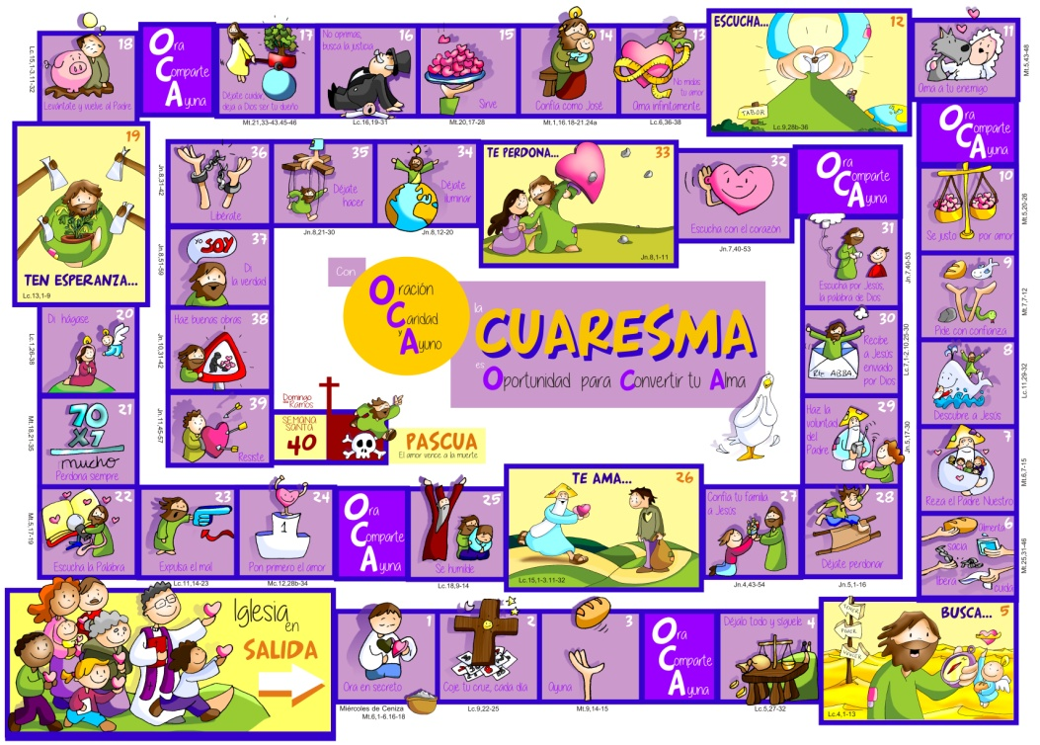



* **Deuteronomio 26, 4- 10:** *Profesión de fe del pueblo escogido* .

Moisés habló al pueblo, diciendo: «El sacerdote tomará de tu mano la cesta con las primicias de todos los frutos y la pondrá ante el altar del Señor, tu Dios. Entonces tomarás la palabra y dirás ante el Señor, tu Dios:*“Mi padre fue un arameo errante, que bajó a Egipto, y se estableció allí como emigrante, con pocas personas, pero allí se convirtió en un pueblo grande, fuerte y numeroso. Los egipcios nos maltrataron, nos oprimieron y nos impusieron una dura esclavitud. Entonces clamamos al Señor, Dios de nuestros padres, y el Señor escuchó nuestros gritos, miró nuestra indefensión, nuestra angustia y nuestra opresión. El Señor nos sacó de Egipto con mano fuerte y brazo extendido, en medio de gran terror, con signos y prodigios, y nos trajo a este lugar, y nos dio esta tierra, una tierra que mana leche y miel. Por eso, ahora traigo aquí las primicias de los frutos del suelo que tú, Señor, me has dado”.*Los pondrás ante el Señor, tu Dios, y te postrarás en presencia del Señor, tu Dios».

* **Sal. 90: Quédate conmigo, Señor, en la tribulación.**
* **Romanos 10, 8-13**: *Profesión de fe del que cree en Jesucristo*
* **LUCAS 4, 1-13*:*** *El espíritu lo fue llevando por el desierto, mientras era tentado*

**Narrador:** En aquel tiempo, Jesús, lleno del Espíritu Santo, volvió del Jordán y el Espíritu lo fue llevando durante cuarenta días por el desierto, mientras era tentado por el diablo. En todos aquellos días estuvo sin comer y, al final, sintió hambre. Entonces el diablo le dijo:

**Diablo: -«**Si eres Hijo de Dios, di a esta piedra que se convierta en pan».

**Narrador:** Jesús le contestó:

**Jesús: -**«Está escrito: “**No solo de pan vive el hombre**”».

**Narrador:**  Después, llevándole a lo alto, el diablo le mostró en un instante todos los reinos de! mundo y le dijo:

**Diablo: -**«Te daré el poder y la gloria de todo eso, porque a mí me ha sido dado, y yo lo doy a quien quiero. Si tú te arrodillas delante de mí, todo será tuyo».

**Narrador:**  Respondiendo Jesús, le dijo:

**Jesús: -**«Está escrito: “**Al Señor, tu Dios, adorarás** y a él solo darás culto”».

**Narrador:** Entonces lo llevó a Jerusalén y lo puso en el alero del templo y le dijo:

**Diablo: -**«Si eres Hijo de Dios, tírate de aquí abajo, porque está escrito: “Ha dado órdenes a sus ángeles acerca de ti, para que te cuiden”, y también: “Te sostendrán en sus manos, para que tu pie no tropiece contra ninguna piedra”».

**Narrador:** Respondiendo Jesús, le dijo:

**Jesús: -**«Está escrito: “**No tentarás al Señor, tu Dios**”».

**Narrador:** Acabada toda tentación, el demonio se marchó hasta otra ocasión. ***Palabra del Señor. (Narrador-Diablo-Jesús).***

**[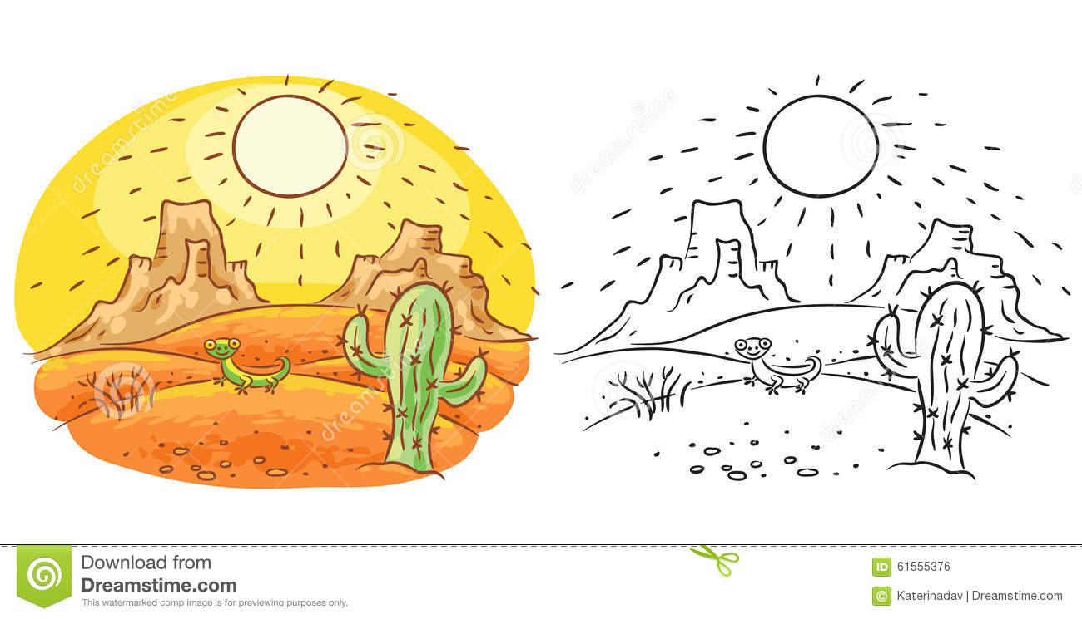](https://www.google.es/url?sa=i&rct=j&q=&esrc=s&source=images&cd=&cad=rja&uact=8&ved=2ahUKEwj6-cWKjZzZAhUFVBQKHWBIBfwQjRx6BAgAEAY&url=https://es.dreamstime.com/stock-de-ilustraci%C3%B3n-lagarto-y-cactus-en-el-desierto-dibujo-de-la-historieta-de-la-historieta-coloreado-y-blanco-y-negro-image61555376&psig=AOvVaw1-8N0mvLSFZOEKoSqyM28O&ust=1518378026552295)**

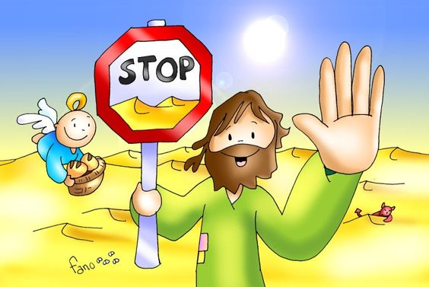



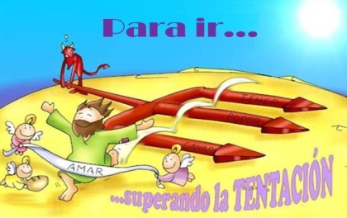



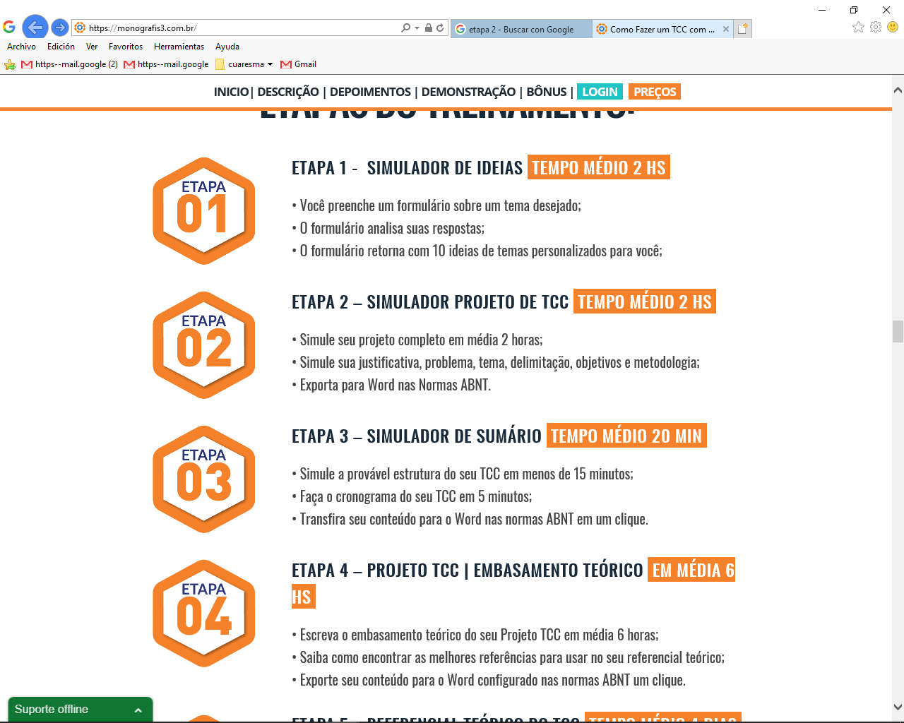

**CONVIÉRTETE: Sal con la brújula del SERVIR.**

**Supera las 3 PRUEBAS.**

**1. VER: Sal al desierto**

-**Comenzamos la cuaresma:** ¿Qué es? ¿Cuánto dura? ¿Qué pretendemos?Sí, la cuaresma son esos 40 días que salimos a encontrarnos con Jesús, a cambiar lo que va mal en nuestra vida y así celebrar bien, con Jesús, la Semana Santa. Y nos preguntamos: ¿qué hacer en el desierto, de vacaciones?. **El desierto** es un lugar difícil: calor, frío, sin vegetación, silencio, lugar solitario, pronto surge el peligro y acecha la muerte.En la biblia es un lugar de encuentro con Dios, de tentación, y donde se pone a prueba la fe. ***¿Cómo te sentirías e un desierto? ¿A qué va Jesús al desierto?***

2.**JUZGAR: Jesús sale al desierto con la brújula del amor.**

-**En el 1º domingo de cuaresma**, **J**esús, en el evangelio nos dice que él, antes de empezar su misión se fue al desierto durante 40 días.Allí ***“se dejó tentar por Satanás”*** y luego comenzó a predicar: ***“está cerca el reino de Dios,* *convertíos y creed en el Evangelio”.***

**¿QUÉ NOS QUIERE DECIR JESÚS?**

-**Vamos a realizar una peregrinación de 40 días** hasta la pascua. Vamos intentar **salir** de nosotros mismos, de nuestra vida cómoda, **al desierto,**  dejándonos **guiar por la brújula. ¿Cuál es nuestra BRÚJULA?** El Espíritu Santoque nos regala cada día la *Palabra de Dios* para que no perdamos el “Norte”, *(“el Espíritu lo fue llevando”)*. En la imposición de la ceniza, la cruz con en la frente será señal de que queremos salir, seguir la brújula, convertirnos, renovar nuestra vida.

-En el desierto **Jesús sufre** **3 PRUEBAS muy difíciles, las 3 tentaciones.** ¿Qué te cuesta más ti en la vida? La 1ª: TENER: acaparar bienes haciéndonos insensibles a los pobres. La 2ª: PODER: dominar a los demás, también a Dios. La 3ª: VENCER: triunfar sobre los otros y tener el orgullo de ser más que ellos.

**-Jesús supera las 3 pruebas eligiendo SERVIR:** Y es que lo nuestro es servir, ser pan para el que pasa hambre y darnos a todos. Así descubriremos que es mejor ser que tener, servir que poder y esforzarse que vencer.

***¿Cuáles son tus tentaciones?¿Cómo superarlas?***

**3.ACTUAR: Servir, el antídoto contra la tentación.**

**-**Atrévete a caminar por el desierto, inicia el camino de la conversión (cambio) practicando el servir a Dios y a los hermanos. No vas solo, vas acompañado, ponte “en onda”, dale cobertura total al Espíritu para captar sus mensajes en los evangelios.

-Mira a tu corazón, Jesús quiere transformarlo, mira lo que te pesa, te estorba o te impide caminar. Piensa en tus 40 tentaciones y combate una cada día.

-Amplía el juego de la Oca de cuaresma y jugad con él. Canción: “Cuarenta días caminando” <https://www.youtube.com/watch?v=WiSWRZkem5Q>

***¿Qué vas a hacer estos 40 días? ¿Qué vas a cambiar?***

***¿Qué vamos a hacer?***

da”. ***¿Qué vas a hacer? ¿Y como grupo?***